Probabilité 2 : Simulation informatique du lancer d’un dé.

Ouvrir le logiciel Scratch.
Les fichiers pour cette activité sont situés dans le dossier de votre classe :
fichier -> ouvrir -> ordinateur -> classes -> classe 3-3 -> travail -> maths -> probabilités

Partie 1 : Ouvrir le fichier "PARTIE 1"
Voici le programme qui apparait dans la fenêtre des scripts :
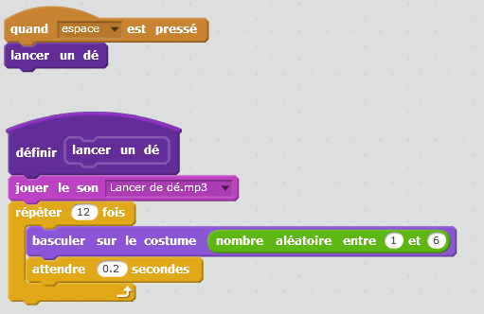

- Déclencher ce programme 20 fois et noter les résultats obtenus.
………………………………………………………………………………………………………………………………………………………………………………………………………………
- Expliquer ce que réalise ce programme et décrire son fonctionnement instruction par instruction.
………………………………………………………………………………………………………………………………………………………………………………………………………………
………………………………………………………………………………………………………………………………………………………………………………………………………………
………………………………………………………………………………………………………………………………………………………………………………………………………………
………………………………………………………………………………………………………………………………………………………………………………………………………………

Partie 2 : Première amélioration de ce programme
On souhaite que ce programme stocke automatiquement les résultats.
Pour cela, nous allons créer une liste (dans le menu "Données" puis "créer une liste").
Vous pouvez nommer cette liste "Résultats".
Pour stocker les résultats dans cette liste, vous devez utiliser l’instruction 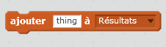 et glisser l’élément  (cet élément est situé dans le menu "Apparence" et il permet de donner le numéro du costume).

Faire fonctionner ce nouveau programme pour obtenir une liste contenant les résultats de 20 lancers.

Partie 3 : Deuxième amélioration de ce programme
- On souhaite déclencher les 20 lancers automatiquement et en appuyant une seule fois sur la touche espace.
Modifier le programme précédent et le tester.

- On remarque que les résultats viennent s’ajouter à la suite des précédents dans la liste.
Créer un script permettant de vider la liste lorsqu’on appuie sur la touche "e".
Pour cela, vous pouvez utiliser l’instruction suivante.

Partie 4 :  - Que réalisent les scripts ci-contre ?  ………………………………………………………………………………………  ………………………………………………………………………………………  ………………………………………………………………………………………  ………………………………………………………………………………………  ………………………………………………………………………………………  ………………………………………………………………………………………  ………………………………………………………………………………………  ………………………………………………………………………………………  - Ouvrir le fichier "PARTIE 4". et exécuter le programme pour vérifier votre réponse à la question précédente.  - On souhaite obtenir la fréquence d’apparition du 2 sur un total de 50 lancers. Modifier le programme en conséquence et noter le résultat obtenu ci-dessous :  ………………………………………………………………………………………  ……………………………………………………………………………………… | 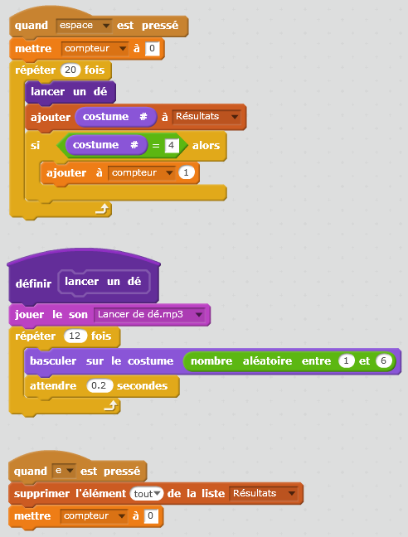

Partie 5 :
On constate que l’exécution de ce programme prend un temps assez long (entre 2 et 3 minutes).
On souhaiterait en réalité obtenir uniquement la liste des 2 obtenus lors des tirages des nombres aléatoires.

- Dans un premier temps, vous cacherez le lutin, puis vous supprimerez toutes les instructions qui ne sont pas nécessaires tout en effectuant d’éventuelles modifications sur les instructions restantes.

- Appliquer votre programme pour compter les 2 lors de 1000 tirages. Calculer la fréquence d’apparition du 2.

………………………………………………………………………………………………………………………………………………………………………………………………………………

Partie 6 : Modifiez votre programme pour compter le nombre de résultats strictement supérieurs à 4 lors de 1 000 tirages.

Algorithmique et programmation
Les tests conditionnels :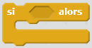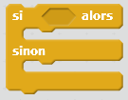
On les trouve dans le menu "contrôle". Ces briques permettent de vérifier si une condition est respectée avant d’effectuer une instruction.
Simuler le hasard : 
Cette instruction permet d’obtenir un nombre entier choisi aléatoirement entre deux nombres donnés.

Créer une liste : Cela permet de stocker tout un ensemble d’informations (nombres, chaines de caractères, …) dans un ordre précis.
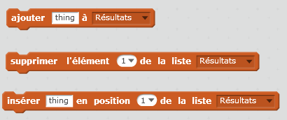 | 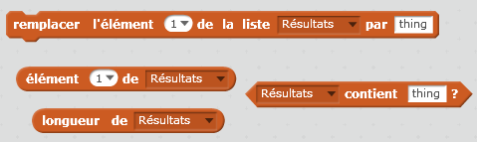

Comparatif entre les instructions utilisées en probabilité sur Scratch et sur le tableur :
 | SCRATCH | TABLEUR
Choisir un nombre au hasard |  | = ALEA.ENTRE.BORNES(nombre 1; nombre 2)  Par exemple :  = ALEA.ENTRE.BORNES(1;6)  Permet d’obtenir un nombre entier au hasard entre 1 et 6.
Compter des valeurs particulières | Créer une variable et augmenter de 1 cette variable à chaque fois que la valeur apparait.  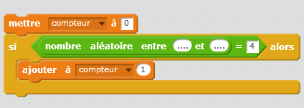 | = NB.SI(plage de données; valeur)  Par exemple :  = NB.SI(A1:A10; 4)  Permet de compter le nombre de 4 dans les cellules A1 jusqu’à A10.

